Министерство образования Республики Беларусь

Учреждение образования

Брестский государственный технический университет

Кафедра ИИТ

Лабораторная работа №1

По дисциплине ПИС

Тема: «Локальное развёртывание стека и приложения»

Выполнили:

Студент 3-го курса

Группы ПО-4(1)

Иваненко И. Л.

Проверил:

Михняев А.Л.

Брест 2022

**Задание для выполнения**

1. Установить виртуальную машину (например, VirtualBox). Можно использовать vagrant.

2. Настроить на виртуальной машине стек для работы веб-приложений согласно варианту*. Готовые образы (того же варианта), сборки, девелоперские сервера (xampp и т.п.) использовать запрещено. Всё должно быть настроено вручную и прочувствовано.

3. Обеспечить работоспособность двух виртуальных хостов, причем они должны быть доступны как внутри виртуальной машины, так и с машины-хоста.

4. На одном из виртуальных хостов установить и запустить сайт на CMS согласно варианту**. Дизайн и наполнение не играют роли.

5. Обеспечить работоспособность человекочитаемых URL для данного сайта.

6. Для второго виртуального хоста разработать маленькое интернет-приложение, которое бы по запросу выдавало бы информацию об окружении (phpinfo) и любую другую информацию.

7. Убедиться (читай – доказать), что статические файлы отдаются веб-сервером напрямую, а динамика – через обработчик.

Вариант 1:

**Стек:**

LAMP – Linux, Apache, MySQL, PHP

**CMS:**

Wordpress

В качестве виртуальной машины была выбрана VirtualBox - Debian 10.

**Установка mysql:**

Для установки mysql, на используемую виртуальную машину, в первую очередь необходимо добавить соответствующий репозиторий mysql используя команду:

**wget** [**https://dev.mysql.com/get/mysql-apt-config_0.8.22-1_all.deb**](https://dev.mysql.com/get/mysql-apt-config_0.8.22-1_all.deb)

В результате будет скачан файл с расширением **.deb.** Его необходимо установить:

**dpkg -i mysql-apt-config_0.8.22-1_all.deb**

Далее необходимо установить mysql-server: **apt install mysql-community-server**

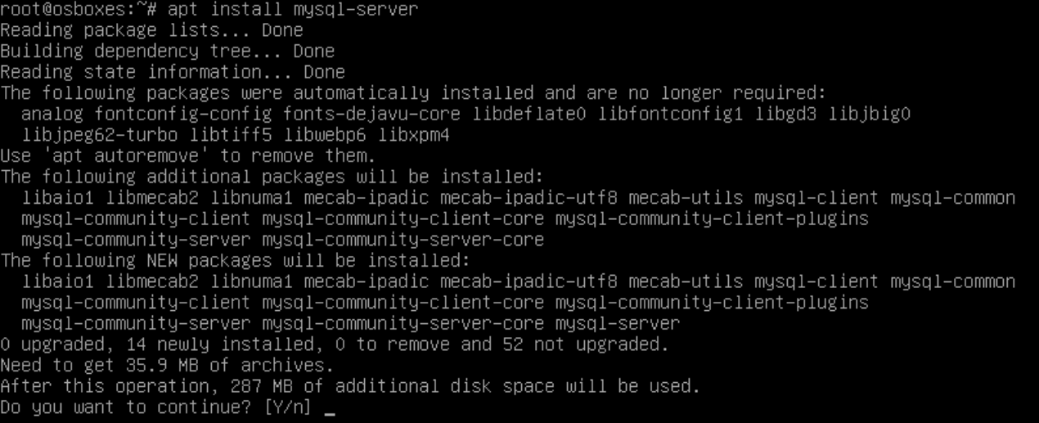

Установка пароля для пользователя root:

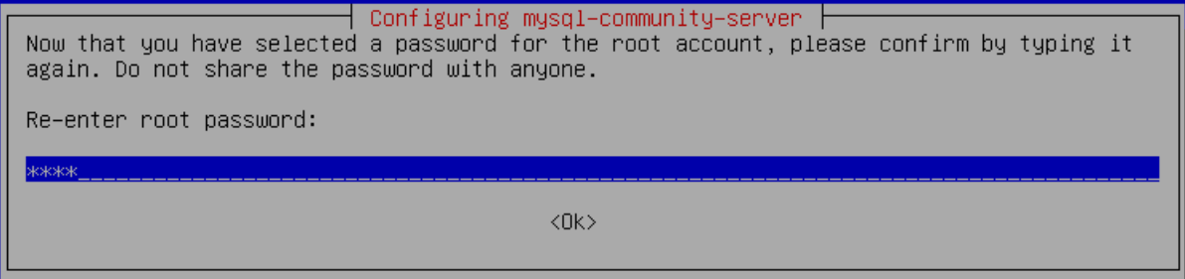



**Создание базы данных:**

Для создания базы данных необходимо активировать консоль mysql.

Для создания базы данных используется команда sql: **CREATE DATABASE pis DEFAULT CHARACTER SET utf8 COLLATE utf8_unicode_ci;**

**Установка Apache:**

Для установки **apache** используем команду: **apt install apache2**

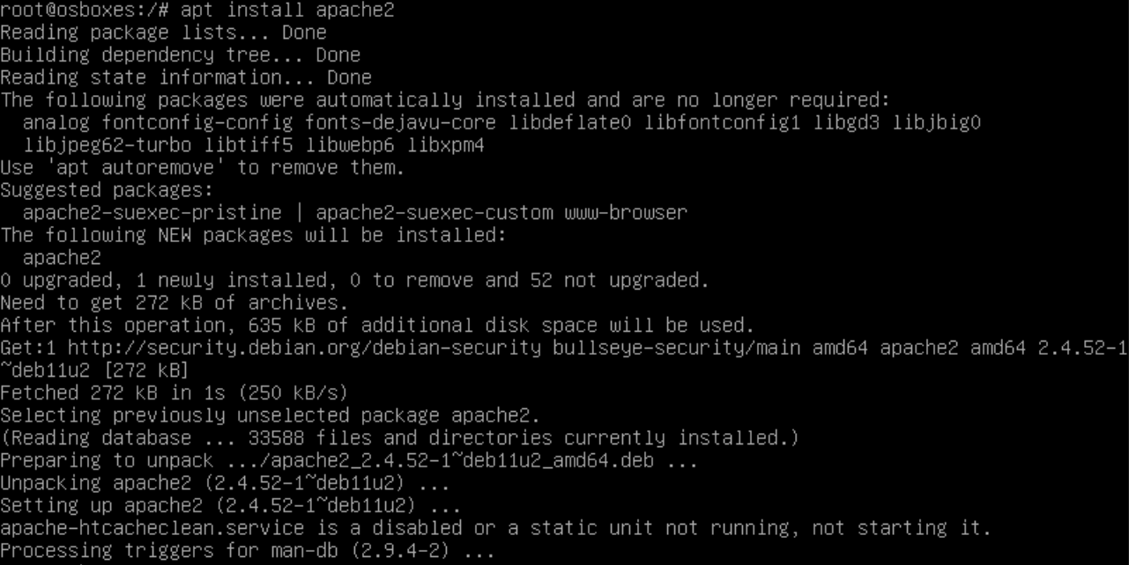

Чтобы проверить, что apache установлен вводим команду: apache2 -v

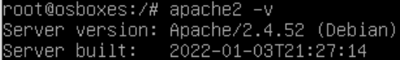

**Создание виртуальных хостов:**

Создадим виртуальных хостов на основе имён. Для этого разместим два веб-сайта с использованием следующих доменных имён: **domain1.ru, domain2.ru**.

Перед настройкой виртуальных хостов необходимо создать корневые каталоги документов для наших веб-сайтов в каталоге **/var/www/html используя команды: mkdir -p /var/www/domain1.ru и mkdir -p /var/www/domain1.ru**.

После в каталоге **/etc/apache2/sites-available** создаются конфигурационные файлы **001.conf** и **002.conf**, которые содержат настройки хостов. В них необходимо указать **ServerName**, который указывает на имя домена сайта, и **DocumentRoot**, указывающий на расположение сайта.

**Например:**

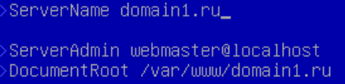

Далее необходимо создать символьные ссылки в на конфигурационные файлы в каталоге **/etc/apache2/sites-enabled.**

Для получения доступа к веб-сайту с машины-хоста и виртуальной машины необходимо отредактировать файл **hosts**.

На виртуальной машине он располагается в каталоге **/etc**.



На машине-хосте:



Дальнейшая настройка:

Изменим файл **/etc/apache2/mods-enabled/dir.conf**: поставим обработку index.php первым.



**Настройка WordPress:**

В первую очередь необходимо установить утилиту curl.

Далее необходимо скачать WordPress на виртуальную машину командой:   
**wget https://wordpress.org/latest.tar.gz**

Скачанный архив необходимо разархивировать в корневую директорию сайта.

Далее необходимо скопировать главный конфигурационный файл с именем **wp-config.php**



**Права доступа:**

Пользователь и группы должны быть www-data:



По правилам безопасности, права на каталоги должны быть 755, а на файлы 644. Необходимо избегать прав 777, это первая уязвимость сайта для несанкционированного доступа и внедрения вредоносного кода. Отредактируем права следующими командами:

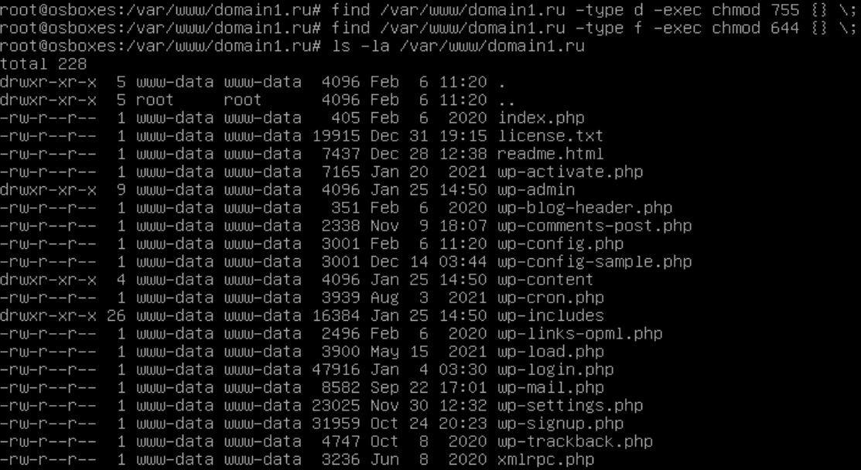

**Генерация ключей безопасности:**Далее сгенерируем ключи безопасности. Это набор случайных значений, которые служат для шифрования информации которая хранится в Cookies. С использованием ключей безопасности повышается сложность взлома паролей.

Генерация секретных ключей происходит следующим образом:



Откроем удобным редактором wp-config.php:

Сгенерированные ключи необходимо вставить в соответствующие строки:

define( 'AUTH_KEY', 'put your unique phrase here' );

define( 'SECURE_AUTH_KEY', 'put your unique phrase here' );

define( 'LOGGED_IN_KEY', 'put your unique phrase here' );

define( 'NONCE_KEY', 'put your unique phrase here' );

define( 'AUTH_SALT', 'put your unique phrase here' );

define( 'SECURE_AUTH_SALT', 'put your unique phrase here' );

define( 'LOGGED_IN_SALT', 'put your unique phrase here' );

define( 'NONCE_SALT', 'put your unique phrase here' );

Сдесь же, в wp-config.php, настроим подключение к базе данных, используя данные пользователя, которого мы создали:

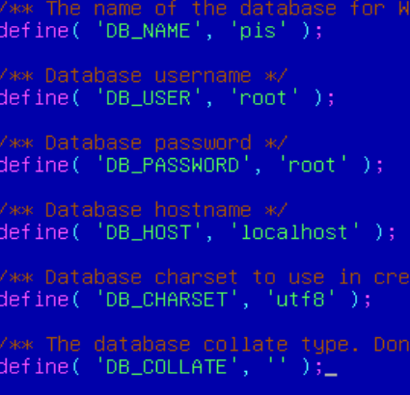

**Установка php**

Для установки **php** используем команду: **apt install php**

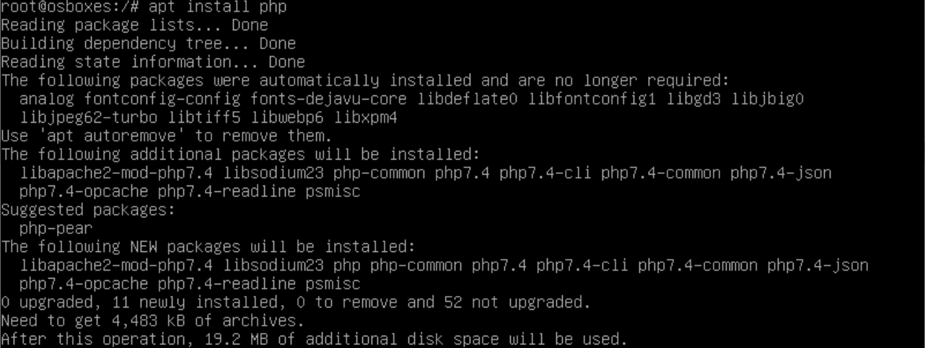

Чтобы проверить, что apache установлен вводим команду: php --version

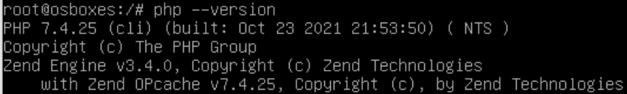

Также необходимо установить зависимости:

**apt install libapache2-mod-php php-mysql php-curl php-gd php-mbstring php-xml php-xmlrpc php-soap php-intl php-zip**

**Установка WordPress:**

**Выбор языка:**

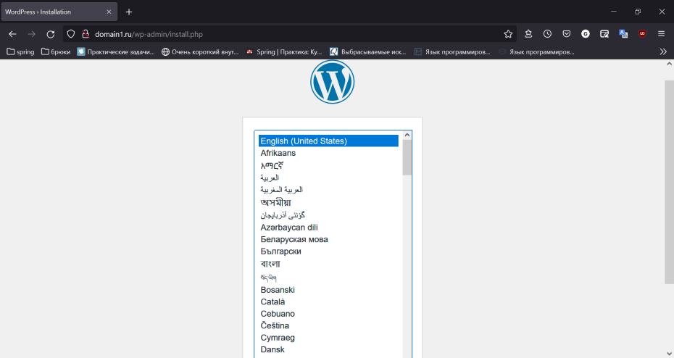

**Ввод информации:**

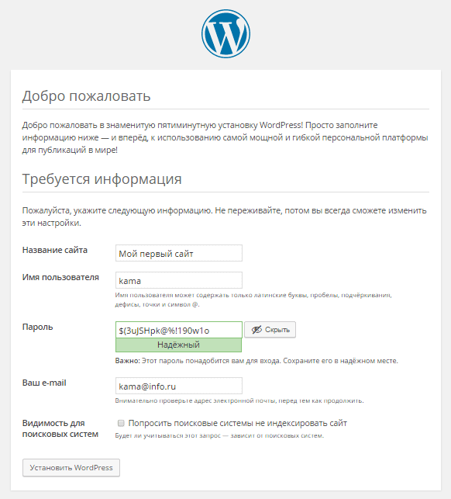

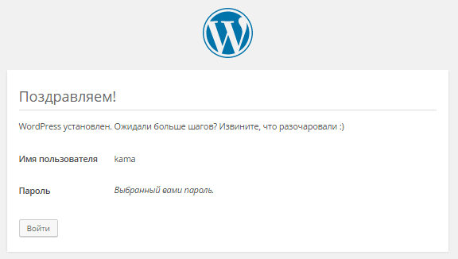

**Результат:**

С машины хоста:

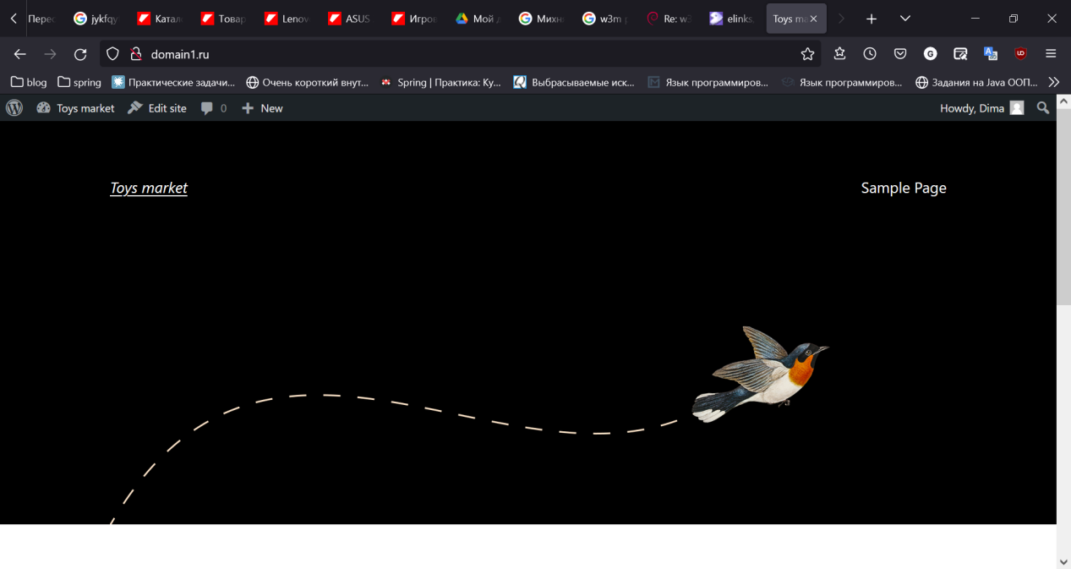

С виртуальной машины (виртуальная машина без интерфейса, поэтому использовалась утилита lynx):

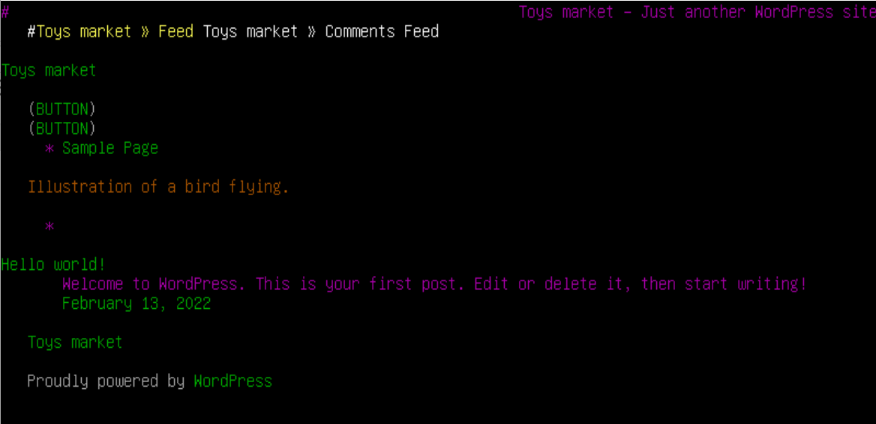

Вывод: настроил стек для разработки веб - приложений и локально развернул приложение.